**RESOLUCIÓN RECTORAL No 006**

(septiembre 29/23)

Por medio de la cual se modifica la jornada escolar, jornada laboral y asignación académica y pedagógica de los docentes de la Institución Educativa Romeral en la sede Romeral.

La rectora de la Institución Educativa Romeral, en uso de las facultades legales, especialmente las conferidas por la Ley General de Educación 115 de 1994, el Decreto Reglamentario 1860 de 1994; la Ley 715 de 2001, el Decreto 3020 del 2002, el Decreto 1850 de 2002, el Decreto Único Reglamentario del Sector Educación 1075 de 2015, el Proyecto Educativo Institucional y,

CONSIDERANDO:

1. Que, es deber del rector establecer los criterios para la organización y distribución del tiempo escolar para cada docente y funcionamiento de los grados ofrecidos en la Institución Educativa.
2. Que, es función del rector establecer los horarios y asignaciones académicas, lo mismo que determinar la jornada escolar.
3. Que el Decreto 1850 de 2002, en su artículo 11° faculta al rector para distribuir la jornada laboral de los docentes y directivos docentes de la institución.
4. Que, es necesario aplicar criterios de organización en la planta de personal de la Institución Educativa para garantizar su funcionamiento en el 2023. Estos son, en orden de prioridad: responder a las demandas de calidad que pretende el plan de estudios; reconocer la formación académica y profesional de los docentes debidamente soportada en las hojas de vida; apoyar a los docentes que están adelantando y van a continuar desarrollando proyectos institucionales, principalmente dirigidos a la formación de la investigación y la práctica pedagógica; atender necesidades e intereses personales teniendo en cuenta la antigüedad, los argumentos y soportes que sustentan la solicitud y las posibilidades, siempre que no se lesione a los estudiantes o interfiera en el logro de las metas institucionales planteadas en el PEI o en la divulgación de acciones que por ser exitosas deben propagarse en toda la Institución para favorecer con ellas a toda la comunidad educativa.
5. Que el calendario académico para el año 2023 de la entidad territorial en concordancia con el Decreto 1850 de 2002, en su artículo sexto (6°) establece que: “el Rector o director en cumplimiento de las disposiciones generales vigentes y del Calendario académico, será el responsable de organizar el calendario del establecimiento educativo; el cual deberá contener las principales actividades destinadas a cumplir el Plan Operativo y Plan de Mejoramiento del año lectivo 2023, de acuerdo con el respectivo Proyecto Educativo Institucional y lo estipulado en el Decreto Nacional 1075 de 2015”.
6. Que de conformidad con los numerales 10.9 del artículo 10 de la ley 715 de 2001, el rector o director deberá distribuir Las asignaciones académicas (carga académica y horarios individual y general del plantel), y demás funciones de docentes, directivos docentes y administrativos a su cargo, de conformidad con las normas sobre la materia. Por medio de Resolución Rectoral señalará el tiempo semanal que dedicará cada docente al cumplimiento de la asignación académica, teniendo en cuenta lo establecido en el Decreto Nacional 1075 de 2015.
7. Que, el capítulo 2, artículo 2.4.3.2.3. establece que para el desarrollo de las cuarenta (40) semanas lectivas de trabajo académico con estudiantes, definidas en el calendario académico, el rector o director del establecimiento educativo, fijara el horario de cada docente, distribuido para cada día de la semana, discriminando el tiempo dedicado al cumplimiento de la asignación académica y a las actividades curriculares complementarias.
8. Que, La permanencia mínima diaria de cada docente en la institución educativa debe ser de 6 horas (Artículos 7 y 11 Decreto 1850 de 2002).
9. Que, para completar el tiempo restante de la jornada laboral, los docentes realizarán dentro o fuera de la institución educativa actividades propias de su cargo y planificadas en el cronograma semanal de acuerdo a las necesidades institucionales, tales como: Atención a padres de familia, reuniones de docentes u órganos escolares, cuando se convoque, reuniones con pares, elaboración de trabajos, documentos institucionales y/o libros reglamentarios correspondientes. Planear y evaluar actividades académicas, orientación estudiantil, planes de apoyo académico, seguimiento a planes de mejoramiento de estudiantes e institucionales, desarrollo de proyectos o de actividades de la institución. Estas actividades están orientadas desde el plan de acción de cada semana (Comunicado semanal), el cual contempla la jornada laboral de cada día.
10. Que, en la sede principal se vienen realizando obras civiles que limitan la libre locomoción del personal, reducen el número de aulas y espacios utilizados como bodegas.
11. Que, en consonancia de algunas directrices y proyección para el año 2024 en el SIMAT
12. Que, desde la secretaria de educación municipal, jefatura de núcleo y calidad educativa, se ha recomendado asignar aulas por grupos y no docentes por aulas (que roten los docentes en los diferentes periodos de clases). Sustentado lo anterior en criterios técnicos.

**RESUELVE:**

**ARTÍCULO PRIMERO**: La jornada Escolar de la **INSTITUCIÓN EDUCATIVA ROMERAL**, corresponde al calendario **A Nacional**, y estará organizada de lunes a viernes de la siguiente manera:

BÁSICA PRIMARIA SEDE ROMERAL: Cinco (5) horas diarias, con periodos de clase de Cincuenta y Cinco (55) minutos de duración y un descanso pedagógico de Veinticinco (25) minutos. Para un total de Veinticinco (25) periodos lectivos de clase semanales y mil (1000) horas efectivas de clase anuales. Inicia a la 07:00 a.m. y finaliza 12:00 m. distribuidos así:

Primera hora. 07:00 a.m. hasta 07:55 a.m.

Segunda hora. 07:55 a.m. hasta 08:50 a.m.

Descanso pedagógico. **08:50 hasta 09:15**

Tercera hora. 09:15 hasta 10:10

Cuarta hora. 10:10 hasta 11:05

Quinta hora. 11:05 hasta 12:00

BÁSICA SECUNDARIA Y MEDIA: Seis (6) horas diarias, con periodos de clase de Cincuenta y Cinco (55) minutos de duración y un descanso pedagógico de Treinta (30) minutos. Para un total de Treinta (30) periodos lectivos de clase semanales y mil doscientas (1200) horas efectivas de clase anuales. Inicia a las 07:00 a.m. y finaliza 01:00 p.m. distribuidos así:

Primera hora. 07:00 a.m. hasta 07:55 a.m.

Segunda hora. 07:55 a.m. hasta 08:50 a.m.

Tercera hora. 08:50 a.m. hasta 09:45 a.m.

Descanso pedagógico. **09:45 hasta 10:15**

Cuarta hora. 10:15 a.m. hasta 11:10 a.m.

Quinta hora. 11:10 a.m. hasta 12:05 a.m.

Sexta hora. 12:05 a.m. hasta 01:00 a.m.

**ARTÍCULO** **SEGUNDO**: La distribución (ubicación) de los diferentes grupos en la sede Romeral, será la siguiente:

* Grado 5° A en el aula 001
* Grado 5° B en el aula 002
* Grado 6° A en el aula 102
* Grado 6° B en el aula 111
* Grado 7° A en el aula 107
* Grado 7° B en el aula 104
* Grado 8° A en el aula 100
* Grado 8° B en el aula 200
* Grado 9° A en el aula 206
* Grado 10° A en el aula 202
* Grado 10° B en el aula 205
* Grado 11° A en el aula 201

**ARTICULO TRES**: En el aula 208, se realizarán las prácticas de laboratorio de ciencias naturales, y el aula 108 se utilizará para desarrollar temáticas mediadas por las tecnologías de la información y la comunicación (tic) en todas las áreas, priorizando el área de tecnología e informática.

**ARTICULO CUATRO:** Conel propósito de atender las recomendaciones médicas que reposan en la historia clínica de la docente **Sandra Cristina Zapata**, ella atenderá los estudiantes y desarrollara periodos de los cases en el aula 103 de manera permanente, por lo que los estudiantes al momento de clases con la docente, deberán desplazarse hasta el aula 103.

**ARTÍCULO QUINTO:** La asignación académica y pedagógica del personal docente que conforman la planta de cargos de la institución educativa se efectúa teniendo en cuenta el Decreto de nombramiento, su perfil, idoneidad y experiencia, estableciéndose de la siguiente manera para el 2023:

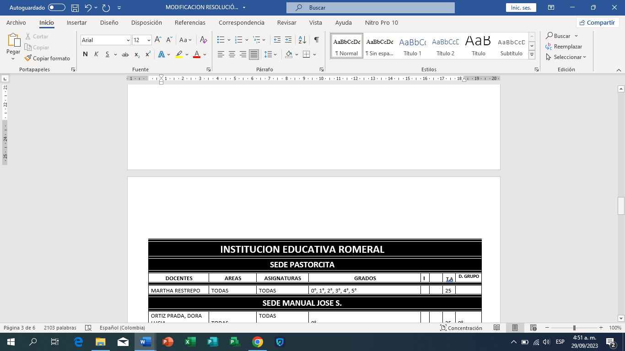

|  |  |  |  |  |  |  |  |
| --- | --- | --- | --- | --- | --- | --- | --- |
| **SEDE MANUAL JOSE S.** | | | | | | |  |
| ORTIZ PRADA, DORA LUCIA | TODAS | TODAS | 0° |  |  | 25 | 0° |
| YANUSSY RENTERIA |  |  | 3° |  |  | 25 | 3° |
| OLGA HERNANDEZ | TODAS | TODAS | 1°, 4° |  |  | 25 | 1° y 4° |
| FRANCO MUÑOZ MARIA INES | TODAS | TODAS | 2°, 5° |  |  | 25 | 2° y 5° |
| **SEDE SANGO** | | | | | | |  |
| GOMEZ VALENCIA MARICELA | TODAS | TODAS | 0° |  |  | 20 | 0° A |
| ANA OCHOA | TODAS | TODAS | 0° |  |  | 20 | 0° B |
| ALZATE SANCHEZ LUCELLY | TODAS | TODAS | 1° A |  |  | 25 | 1° A |
| AGUIRRE CASTAÑEDA CLAUDIA | TODAS | TODAS | 1° B |  |  | 25 | 1° B |
| SANDRA PATRICIA VARGAS | TODAS | TODAS | 2° A |  |  | 25 | 2° A |
| MARIELA SANTA MARIA | TODAS | TODAS | 2° B |  |  | 25 | 2° B |
| JOHANA ANGULO |  | CIENCIAS N.  ARTISTICA  RELIGION | 3° A, B, 4° A, B  3° A, B, 4° A, B  3°A | 4  2  1 | 16  8  1 | 25 | 3° A |
| GALVIS CARDONA ANA MARIA |  | SOCIALES  INGLES  ETICA  RELIGION | 3° A, B, 4° A, B  3° A, B, 4° A, B  3° A, B, 4° A, B  4° A | 3  2  1  1 | 12  8  4  1 | 25 | 3° B |
| MERLY TOBAR |  | CASTELLANO TECNOLOGIA  RELIGION | 3° A, B, 4° A, B  3° A, B, 4° A, B  3° B | 4  2  1 | 16  8  1 | 25 | 4° B |
| MOSQUERA MORENO NURY |  | MATEMATICAS EDU FISICA  RELIGION | 3° A, B, 4° A, B  3° A, B, 4° A, B  4° B | 4  2  1 | 16  8  1 | 25 | 4° A |
| **SEDE ROMERAL** | | | | | | |  |
| **DIANA PATRICIA QUICENO** |  | MATEMATICAS  TECNOLOGIA  SOCIALES  ARTISTICA  INGLES | 5° A, B  5° A, B  5° A, B  5° A, B  5° A, B | 4  2  3  2  2 | 8  4  6  4  4 | 25 | 5° |
| **SILVIA ECHAVARRÍA ARANGO** |  | CIENCIAS N.  ETICA  EDU FISICA  RELIGION  CASTELLANO | 5° A, B  5° A, B  5° A, B  5° A, B  5° A, B | 4  1  2  1  4 | 8  2  4  2  8 | 25 | 5° |
| **LINA CUERVO** | HUMANIDADES | CASTELLANO | 11° A, 10° A, B, 8° A, B | 3 | 15 | 21 |  |
| LECTURA CRITICA | 11° A, 10° A, B, 8° A, B | 1 | 5 |
| ARTISTICA | ARTISTICA | 9° A | 1 |  |
| **MIRANDA BELTRAN, LUZ MILA** | HUMANIDADES | CASTELLANO | 9° A, 7° A, B, 6A-B | 3 | 15 | 22 | 6° A |
| LECTURA CRITICA | 9° A, 7° A, B, 6A-B | 1 | 5 |
| ARTISTICA | ARTISTICA | 8° A, B | 1 | 1 |
| **JARRISON VILLADA** | MATEMATICAS |  | 7° A, B, 8° A, B, 9° A,  10° A, B, 11° | 3  2 | 15  6 | 21 | 8° A |
| **ALVARINO YAIR** | MATEMATICAS | ESTADÍSTICA | 6° B, 7° A, B, 8° A, B, 9° A, 10° A, B, 11° A | 1 | 9 | 22 |  |
| GEOMETRÍA | 6° A, B, 7° A, B, 8° A, B, 9° A, 10° A, B, 11° A | 1 | 10 |
| EDUFISICA | 7° B | 3 | 3 |
| **ALVAREZ ESCOBAR, SAUDITH PATRICIA** | CIENCIAS N. | FISICA | 11° A, B, 10° A | 3 | 9 | 22 |  |
| MATEMATICAS | MATEMATICAS | 6° A, B | 3 | 6 |
| INFORMATICA | EMPRENDIMIENTO | 7° A, B, 8° A, B, 9° A, 10° A, B, | 1 | 7 |
| **PABON ORTIZ, JEISSON ANDRES** | CIENCIAS | QUIMICA | 11° A, 10° A, B | 3 | 9 | 21 | 10° B |
| CIENCIAS, | 8° A, B, 9° A | 4 | 12 |
| **RIVERA JARAMILLO MAURICIO.** | CIENCIAS | CIENCIAS | 7° A, B, 6° A, B | 4 | 16 | 22 | 7° A |
|  |  |  |  |  |
| ETICA | C, PARA LA PAZ | 8° A, B, 11° A, 10° A, B | 1 | 5 |
| **CRISTINA ZAPATA** | SOCIALES | SOCIALES | 11° A, 10° A, B | 2 | 6 | 21 | 11° |
| SOCIALES | SOCIALES | 8° A, B, 9° A | 4 | 12 |
| INFORMATICA | EMPRENDIMIENTO | 6° A, B, 11° | 1 | 3 |
| **EDITH MOYA** | EDUCACION FISICA, | EDUCACION FISICA, | 6° A, B, 8° A, B, 9° A | 3 | 15 | 22 | 8° B |
| 11° A, 10° A, B | 2 | 6 |
| ARTISTICA | ARTISTICA | 6° B |  |  |
| **GALLEGO HENRY** | POLITICAS | POLITICAS | 10° A, B, 11° A | 2 | 6 | 22 | 7° B |
| SOCIALES | SOCIALES | 6° A, B, 7° A, B | 4 | 16 |
| **CASTAÑO AGUDELO, JOSE ROBERTO** | RELIGION | RELIGION | 6° A, B, 7° A, B, 8° A, B, 9° A, 10° A, B, 11° | 1 | 10 | 21 |  |
| FILOSOFIA | FILOSOFIA | 10° A, B, 11° A | 2 | 6 |
| ETICA | C, PARA LA PAZ | 6° A, B, 7° A, B, 9° A | 1 | 5 |
| **REINEL CHAVERRA** | ARTISTICA | ARTISTICA | 7° A, B, 10° A, B 11° A | 1 | 5 | 22 | 9° |
| HUMANIDADES | INGLES | 10° A, 11° A, B | 3 | 9 |
| INGLES | 8° B, 9° A | 4 | 8 |
| **SUAREZ ESPINOSA NAZLY** | HUMANIDADES  ARTISTICA | INGLES  ARTISTICA | 6° A, B, 7° A, B, 8° A  6° A | 4  1 | 20  1 | 21 | 6° A |
| **GUSTAVO A. BUSTAMANTE** | TECNOLOGIA | TECNOLOGIA | 6° A, B, 7° A, B, 8° A, B, 9° A,  10° A, B, 11° | 2  1 | 14  3 | 21 | 10° A |
| MATEMATICAS | ESTADÍSTICA | 6° A | 1 | 1 |
|  | EDUFISICA | 7° A | 3 | 3 |

**ARTICULO** **SEXTO**: La presente Resolución se publica en la página web institucional y cartelera institucional para conocimiento de toda la comunidad educativa y rige a partir del 02 de octubre de 2023.

**ARTÍCULO** **SEPTIMO**: Los ajustes de asignación académica, distribución de horas y horarios que se requieran, se harán por resolución rectoral de acuerdo a las necesidades del servicio.

COMUNÍQUESE Y CÚMPLASE.



**LUZ MERY ARCILA FRANCO**

Rectora